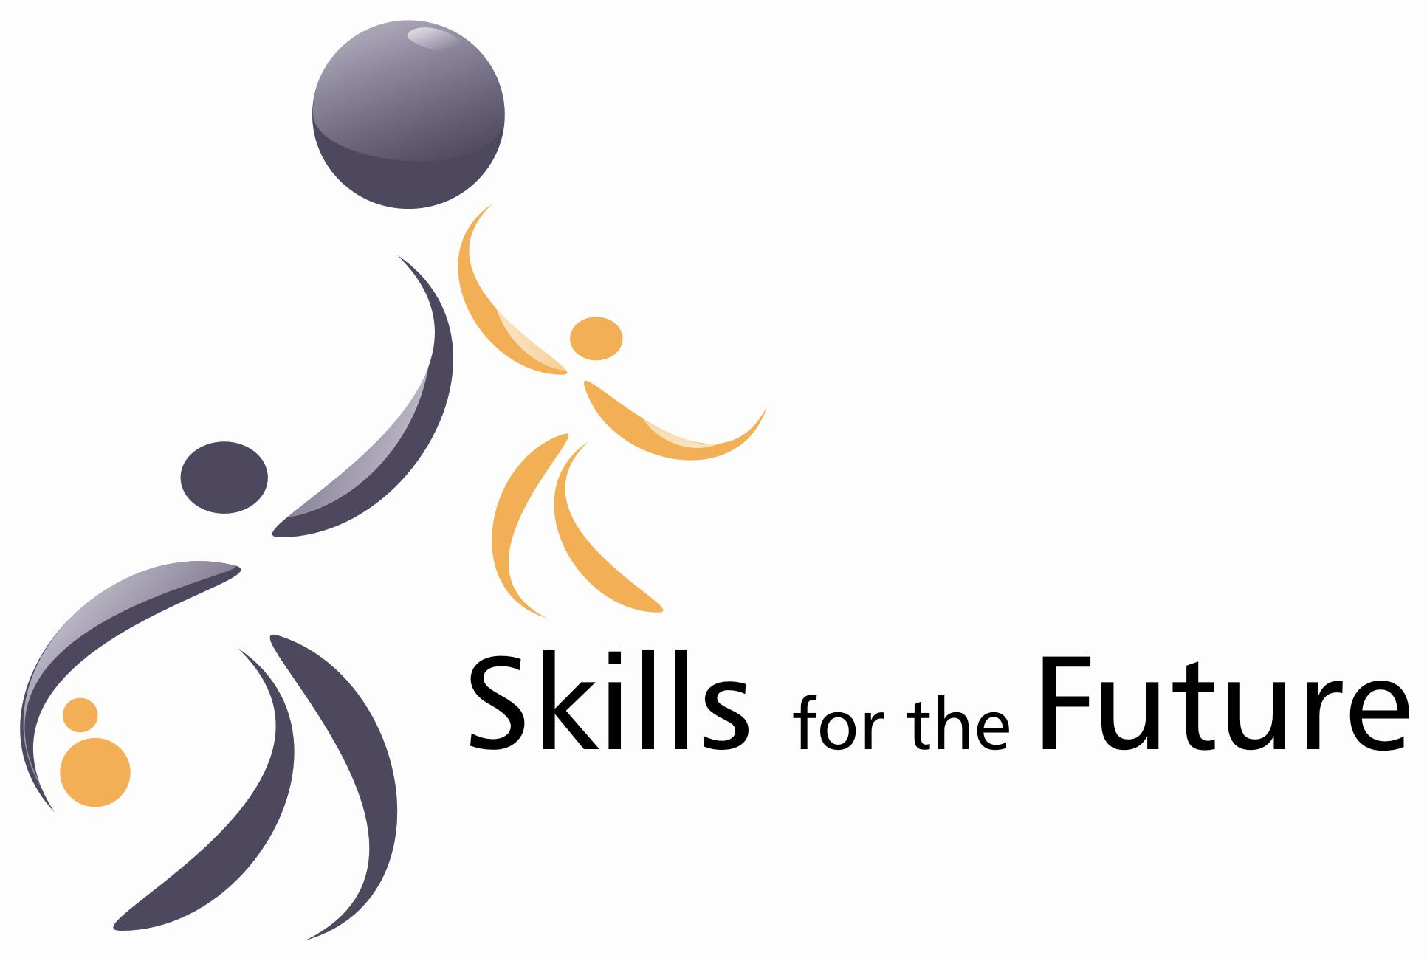

TEST FOR THE BEST. EUROPEJSKI TEST UMIEJĘTNOŚCI PRZEDSIĘBIORCZYCH.
Cele konkursu
Konkurencyjność europejskich przedsiębiorstw w dużej mierze zależy od jakości kapitału ludzkiego. Zasoby ludzkie są kluczowym czynnikiem rozwoju europejskiej gospodarki. Dynamiczny rozwój biznesu będzie jednak możliwy tylko wtedy, gdy studenci i absolwenci szkół wyższych nabędą postawy i umiejętności, które są naprawdę wartościowe i przydatne w biznesie. Naszym głównym celem jest zmniejszenie różnicy między oczekiwaniami przedsiębiorstw a metodami świadczenia usług edukacyjnych poprzez uświadomienie wyższym uczelniom, co jest tak naprawdę pożądane i oczekiwane od dzisiejszych absolwentów przez przedstawicieli biznesu. Pytania i ćwiczenia zawarte w teście odzwierciedlają prawdziwe potrzeby przedsiębiorstw. Aktualny poziom zaspokojenia tych potrzeb zostanie sprawdzony w trakcie konkursu. Uważamy, że bezpośrednim beneficjentem wyników tego testu mogą stać się dynamicznie zarządzane instytucje szkolnictwa wyższego.
Naszym drugim celem jest dotarcie do wysoko zmotywowanych młodych ludzi, którzy dążą nie tylko do zdania wszystkich formalnych egzaminów w celu ukończenia edukacji, ale pragną również wnieść swój wkład w rozwój europejskiego biznesu. Dzięki uczestnictwu w tym konkursie otrzymają prestiżowe certyfikaty, świadczące o ich stopniu przygotowania do pracy w przedsiębiorstwie. Przewidujemy, że Europejski Certyfikat Nabywania Umiejętności może stać się wartościowym instrumentem ułatwiającym zatrudnianie młodych ludzi oraz skierowaniu ich zainteresowań na te dziedziny, które są naprawdę potrzebne sektorowi biznesu.

Zasady konkursu
- Definicje i zasady ogólne
- Konkurs jest organizowany w ramach projektu: Międzypokoleniowy Kapitał Społeczny (Skills for the Future – SKIFF) finansowanego w ramach programu Erasmus (Lifelong Learning Programme, Dyrektoriat Generalny ds. Edukacji i Kultury).
- Konkurs jest organizowany przez: 1) Instytut Badań nad Demokracją i Przedsiębiorstwem Prywatnym – IPED (Polska), 2) ERIFO (Włochy), 3) Gestao Total (Portugalia), 4) Ahi Evran University (Turcja).
- Konkurs będzie obejmował trzy obszary kształcenia: zarządzanie i ekonomia, inżynieria, usługi biznesowe (finanse, reklama, księgowość, usługi prawne itp.).
- Konkurs jest organizowany w 4 krajach: Polska, Włochy, Portugalia i Turcja. Uczestniczyć w nim mogą wszyscy studenci Unii Europejskiej lub studenci krajów kandydujących lub zrzeszonych z UE.
- Oficjalny tytuł konkursu to: TEST FOR THE BEST. EUROPEAN SKILLS ACHIEVEMENT CONTEST. Organizatorzy mogą używać drugiego członu tytułu w swoich narodowych językach w następujących formach: Polski tytuł konkursu to: TEST FOR THE BEST. Europejski Test Umiejętności Przedsiębiorczych; Włoski tytuł to: TEST FOR THE BEST. Concorso sul possesso delle competenze richieste dalle imprese europee.; Portugalski tytuł to: TEST FOR THE BEST. Concurso Europeu de Aquisição de Competências; Turecki tytuł to: En iyiyi seçiyoruz: Avrupa beceriler yarışması.
- Konkurs sprawdzi poziom pożądanych przez pracodawców umiejętności i postaw prezentowanych przez studentów ostatniego semestru (lub roku) studiów licencjackich i magisterskich.
- Osiągnięte wyniki będą wyrażone w procentach, gdzie 100% będzie oznaczało maksymalny wynik, a 0% będzie oznaczało najniższy poziom.
- Egzamin w formie testu będzie przeprowadzony w językach narodowych partnerów: polskim, włoskim, portugalskim i tureckim.
- Odpowiedzialność za konkurs w 4 krajach partnerskich ponoszą 4 krajowi organizatorzy wymienieni w punkcie 2.
- Za koordynację całego konkursu odpowiada IPED – Polska.
- Organizacja konkursu
- Rekrutacja studentów do konkursu ma charakter otwarty, dostępny dla wszystkich studentów i oparty na zasadzie kolejności zgłoszeń. Podczas trwania projektu SKIFF udział w konkursie jest bezpłatny dla studentów, a koszty pokrywają organizatorzy ze środków unijnych oraz własnych.
- Minimalna liczba uczestników konkursu wynosi 50, a maksymalna 180 osób w każdym kraju.
- Organizatorzy krajowi ogłaszają konkurs w Internecie oraz informują instytucje kształcenia wyższego na terenie krajów objętych projektem (patrz punkt 4 sekcja A).
- Osoby podchodzące do egzaminu powinny zarejestrować się na stronie internetowej organizatora krajowego (www.iped.pl, www.erifo.org, www.gestaototal.com, www.ahievran.edu.tr) lub za pośrednictwem formularzy elektronicznych.
- Egzamin będzie przeprowadzony w formie testu pisemnego.
- Zawartość testu jest utrzymywana w tajemnicy, a organizatorzy krajowi muszą zapewnić, że pytania zostaną ujawnione dopiero na spotkaniu egzaminacyjnym.
- Organizatorzy udostępniają próbkę testu dla orientacji uczestników konkursu. Próbki zostaną przygotowane w językach narodowych Polski, Włoch, Portugalii i Turcji, i będą dostępne na stronach internetowych organizatorów projektu.
- Egzamin ma się odbyć w czterech krajach uczestniczących i ma trwać 120 minut. W żadnym kraju nie może dojść do wydłużenia czasu trwania egzaminu.
- Organizatorzy krajowi w ciągu 2 tygodni sprawdzają testy pisemne i ogłaszają wyniki do wiadomości publicznej. Ogłoszenie wyników powinno zawierać listę nazwisk absolwentów, którzy zdali test oraz trzech najlepszych szkół reprezentowanych w konkursie w każdym kraju. Ogłoszenie wyników powinno mieć miejsce na stronach internetowych organizatorów konkursu. Informacja o wynikach ogólnych powinna być przekazana prasie i innym mediom.
- Każdy uczestnik otrzymuje od organizatora krajowego certyfikat opatrzony numerem.
- Aby zdać test, należy zdobyć minimum 60 punktów.
- Na zakończenie konkursu każdy organizator krajowy zorganizuje uroczystość rozdania certyfikatów TEST FOR THE BEST wszystkim studentom, którzy zdali test. Trzech najlepszych zwycięzców w każdym kraju uczestniczącym otrzyma Nagrodę Doskonałości, a jeden najlepszy w każdym kraju zostanie zaproszony do asystentury przy projekcie (usługa płatna w ramach projektu) przez krajowych organizatorów konkursu.

C. Weryfikacja Umiejętności i Postaw
1. Podczas konkursu organizatorzy będą sprawdzali następujące umiejętności i postawy:
1.1. Postawy: (1) szacunek dla innych; (2) szczerość – etyka osobista; (3) lojalność względem firmy; (4) gotowość do podejmowania zadań; (5) elastyczność czasowa; (6) mobilność osobista; (7) podejmowanie odpowiedzialności; (8) gotowość do dzielenia się własną wiedzą i doświadczeniem; (9) otwartość na problemy innych; (10) współpraca z innymi pracownikami.
1.2. Umiejętności: (1) Komunikacja; (2) Praca w grupie; (3) Rozwiązywanie problemów; (4) Inicjatywa i przedsiębiorczość; (5) Planowanie i organizacja; (6) Samoświadomość; (7) Uczenie się; (8) Umiejętności w miejscu pracy.

D. Postanowienia końcowe
- Uczestnicy nie są upoważnieni do kwestionowania wyników egzaminu, ani do ubiegania się o kolejną szansę jego zdawania.
- Organizatorzy postępują według swojej najlepszej woli i w sposób otwarty, zapewniając równe szanse wszystkim uczestnikom konkursu.
- Siła wyższa (vis maior) wyklucza odpowiedzialność organizatorów konkursu.
- Regulamin konkursu jest przetłumaczony na języki narodowe czterech krajów uczestniczących. W przypadku wątpliwości dotyczących postanowień konkursu, tekst oryginalny w języku angielskim będzie uznawany za jedyny obowiązujący.
- Krajowi organizatorzy konkursu wymienieni w sekcji A są upoważnieni do przeprowadzenia konkursu przy wsparciu innych organizacji, zwłaszcza instytucji kształcenia wyższego, które mogą posługiwać się tytułem Współorganizatorów Konkursu.
- Konkurs może być kontynuowany po zakończeniu projektu SKIFF, pod warunkiem że wszelkie związane z nim koszty zostaną pokryte przez uczestników i sponsorów.

